第五章. 运行环境

5.1 硬件环境

为保证系统正常运行, 需要保证适当的硬件性能和环境规范. 经过试验, 提出以下硬件环境要求:

|  |  |
| --- | --- |
| 最低要求 |  |
| CPU | Intel Core i5 或  Intel Xeon e3 1230 |
| 内存 | 8G 1666 |
| 硬盘 | 系统盘 60G HDD  数据盘视情况而定, 200G HDD |
| 带宽 | 5M以上 |

|  |  |
| --- | --- |
| 推荐要求 |  |
| CPU | Intel Core i7或  Intel Xeon e5 |
| 内存 | 16G 1666 |
| 硬盘 | 系统盘 60G HDD  数据盘视情况而定 |
| 带宽 | 10M |

5.2 网络和交换机

金融数据总量不大, 但是需要保证高可靠性, 较低的延迟和安全的网络, 建议建立内网并通过专线VPN与外网连接.

5.3 高可用机房和容灾备份

保障用户数据安全是公司日常运营的重要事项, 为此我司提出建立多个数据库集群分别部署在北京、杭州、深圳三处的数据中心. 这么做一来可以降低全国各地网点的平均延迟, 二来可以作为一种异地容灾备份的方式. 此外还需要在每个省会城市部署结点, 作为内容分发和数据备份.

5.4 软件环境

为了解决成本同时保证高可用性, 我司建议采用Oracle MySql version5.6作为数据仓库, 和Redis内存作为缓存系统. 整个系统需要运行在CentOS 7或Redhat9.0上, 考虑到成本和可靠性问题, 建议使用CentOS系统.

5.5 软件架构

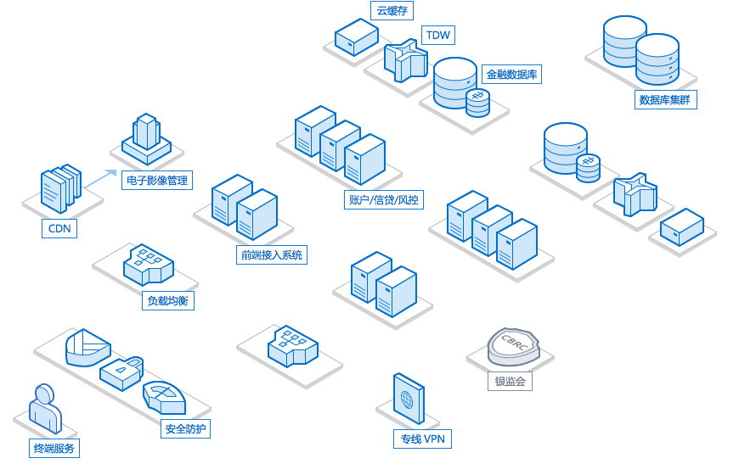

每个网点的业务员通过终端系统连入内网, 这首先要经过一层安全检查, 包括身份验证等. 之后通过负载均衡进入内部系统, 进入系统后首先经过一层风控, 包括身份是否存在, 请求是否合法等等, 最后进行数据库操作并返回结果.